INDICAÇÃO Nº / 2026

Indico bloqueio ao redor da Escola Municipal do Jardim Lúcia a fim de impedir a entrada de escorpiões nas dependências.

EXCELENTÍSSIMO SENHOR PRESIDENTE DA CÂMARA MUNICIPAL DE SUMARÉ,

Nos termos do art. 214 do Regimento Interno da Câmara Municipal de Sumaré, solicito a Vossa Excelência o envio desta Indicação ao Excelentíssimo Senhor Prefeito Municipal de Sumaré, para bloqueio ao redor da Escola Municipal do Jardim Lúcia a fim de impedir a entrada de escorpiões nas dependências.
A presente solicitação se justifica em razão de que a EM do Jardim Lúcia, constantemente é invadida por escorpiões e a diretoria da escola já adotou todas as medidas possíveis e inerentes para evitar a invasão desses animais peçonhentos.
Ressalta-se que a picada de um escorpião pode levar a morte e que presente solicitação tem por princípio assegurar a vida de alunos, funcionários, corpo docente, direção e de todos que se dirigem a esta unidade educacional.
São essas as razões da presente INDICAÇÃO.
Aproveito a oportunidade para reiterar meus votos de elevada estima e consideração.

Sala das Sessões, 04 de Maio de 2.026
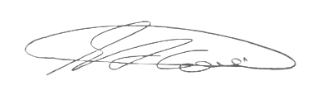

SEBASTIÃO ALVES CORREA
TIÃO CORREA – Vereador/PSDB

